La Habana, 7 de diciembre de 2022
“Año 63 de la Revolución”

Estimado(a)s colegas: Lic. Elisabeth Madalena Faustino Cananga, Drc Mercedes Gutiérrez Mazorra, Dr. C Isel Parra Vigo
Nos complace comunicarle que después de analizado el trabajo LA ORIENTACIÓN PROFESIONAL DE LOS ESTUDIANTES DEL SEGUNDO CICLO EN LA REPÚBLICA DE ANGOLA.NECESIDAD SOCIAL DE LA PREPARACIÓN DE LOS PROFESORES PARA SU DESARROLLO por el jurado acreditado al efecto, el Comité Científico del 13mo. Congreso Internacional de Educación Superior “Universidad 2022” considera que el mismo reúne las condiciones requeridas para ser presentado en nuestro Congreso del 7 al 11 de febrero en La Habana, Cuba, en el Taller de Formación de profesionales de la educación, por lo que será incluido en las Memorias del evento, las que estarán debidamente acreditadas con el respectivo ISBN. Posteriormente le informaremos la modalidad de presentación de su trabajo.
Necesitamos tener su confirmación de que ha abonado la cuota de inscripción del evento hasta el 7 de enero de 2020, para disponer su participación en el programa científico del Congreso y en correspondencia incluirlo en las memorias del evento. Le recordamos que puede realizar el pago el evento de manera online. En caso de que requiera más información puede comunicarse con la Secretaría Ejecutiva del Congreso mediante los correos electrónicos: secejecutiva@congresouniversidad.cu, isabel.garcia@ucpejv.edu.cu, o visitar nuestra página web: http://www.congresouniversidad.cu donde podrá consultar detalles sobre su participación en el evento, los precios de inscripción y las diferentes agencias que le pueden ayudar a organizar su viaje. Para ofertas de estadía usted puede coordinar con la agencia HAVANATUR, a través del correo: esp5.eventos@havanatur.cu
Nos sentiremos honrados de compartir con usted estos días de intercambio de experiencias y sirva además este marco, para debatir reflexiones y criterios en torno al eje central del evento y abrir un espacio para la discusión sobre el trabajo universitario en nuestras instituciones.
Esperamos contar con su inestimable presencia, la cual contribuirá a enriquecer el diálogo entre los actores de la obra educativa que se desarrolla, a tenor de las exigencias de nuestros pueblos.
Esperando contar con su participación, Le saluda cordialmente,
Saludos Cordiales,


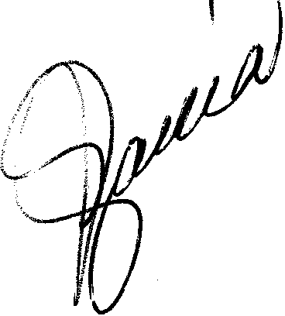

Dr. C. Isabel García González
Secretario Ejecutivo Taller Formación universitaria de profesionales de la educación

